Лабараторная 1. Триггеры

1. Типы триггеров.

Существует два типа триггеров: AFTER и INSTEAD OF.

Триггер AFTER распространяется на таблицы имеет возможность ставить несколько триигеров на одно событие. Выполняется же в случае обработки ограничений, ссылочных действий, создания таблиц inserted и deleted и действие запускающее сам триггер.

Триггер INSTEAD OF распространяется на таблицы и представления, разрешено ставить один триггер на одно событие. В каскадных ссылках, в отличие от AFTER, нельзя определять INSTEAD OF UPDATE и DELETE для таблиц, на которые распространяются каскадные ограничения ссылочной целостности, Данный тип триггеров выполняется в случае обработки ограничений, вместо действия запускающее триггер, или после создания таблиц inserted и deleted.

1. Изучить операторы описания триггеров разных типов и ограничения, накладываемые на допустимые операторы внутри тела триггера.

Ограничения накладываемые на триггеры: В триггере нельзя задавать ни один из операторов управления транзакциями: COMMIT, ROLLBACK или SAVEPOINT. Cрабатывание триггера является частью процесса выполнения активизирующего оператора, то есть частью транзакции которая охватывает и активизирует оператор. Если оператор завершается или откатывается, все выполненное триггером так же завершается или откатывается. Так же нельзя объявлять переменные с типами LONG и LONG RAW.

DELIMITER - разделитель, который необходимо указать, иначе на ";" будет выходить ошибка.

BEFORE DELETE - данная команда означает, что триггер будет

срабатывать непосредственно перед удалением записи. Вместо BEFORE

может быть AFTER, а вместо DELETE другое событие, например, INSERT

или UPDATE.

FOR EACH ROW - начало команды, выполняемой при

срабатывании триггера.

BEGIN и END - отдельный блок выполняемой команды.

OLD.`id` - обращение к полю `id` удаляемой записи из таблицы

1. Изучить порядок создания триггеров и способ их отладки.

DELIMITER //

CREATE TRIGGER <имя триггера> FOR <имя таблицы>

[ ACTIVE | INACTIVE ]

[ BEFORE|AFTER]

[ INSERT | UPDATE DELETE ]

[ POSITION <номер> ]

AS

<тело триггера>

Назначение опций:

ACTIVE — триггер активен, т. е. при обращении к указанной таблице выполняется процедура, записанная в стеле триггерам

INACTIVE — триггер пассивен, т. е. триггер создан и хранится на сервере, но при обращении к указанной таблице стело триггера> не выполняется;

BEFORE — определяет время срабатывания до наступления события;

AFTER — определяет время срабатывания после наступления события;

INSERT — определяет для триггера событие добавления записи в таблицу;

UPDATE — определяет для триггера событие редактирования записи в таблице;

DELETE — определяет для триггера событие удаления записи из таблицы;

POSITION — определяет номер (позицию) срабатывания триггера внутри определенного события срабатывания (BEFORE или AFTER).

1. Разработать пять триггеров для бд.

Триггер на удаление всех городов принадлежащих определенной стране.

Рис.1

Данный триггер увеличивает цену товара в 1,5 раза

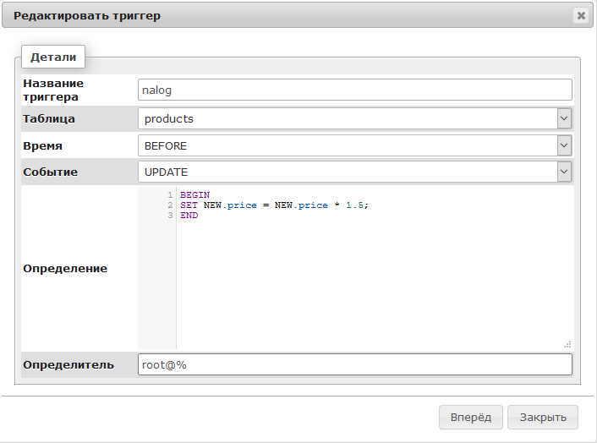

Рис.2

Данный триггер удаляет “CATEGORY”из таблицы “PRODUCTS” если, он был удален из “CATEGORY”

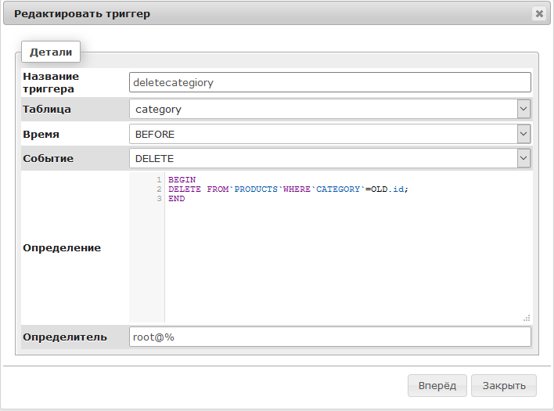

Рис.3

Триггер уменьшает стоимость если она больше 10000, и увеличивает если меньше

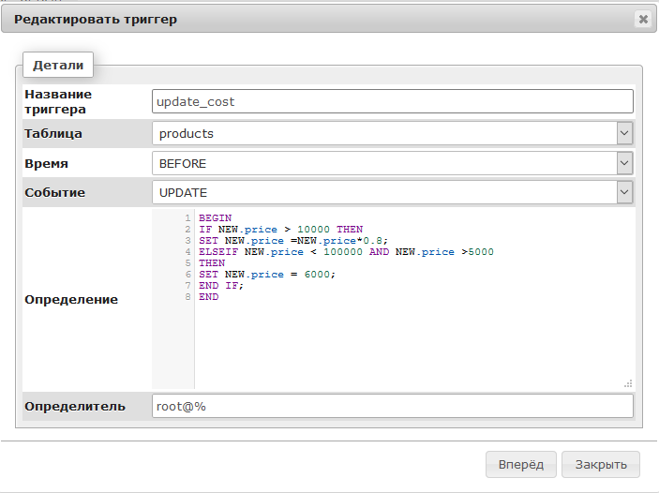

Рис.4

Триггер на удаление всех городов принадлежащих определенной стране.

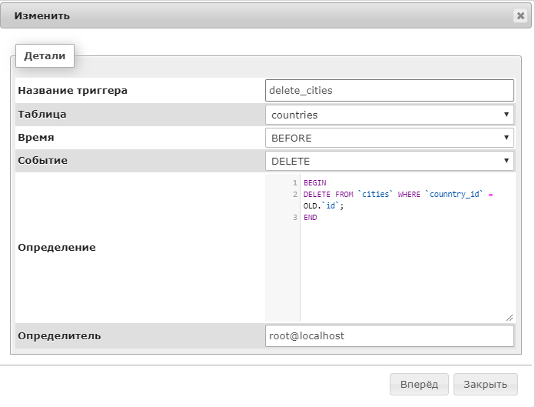

Рис.5

Данный триггер удаляет id клиента, если он был удален из таблицы клиены

